A continuación, encontrarás textos sugeridos para los medios de comunicación social (opciones de imágenes adjuntas) que te ayudarán a promover entre los miembros el tema de salud y bienestar de este mes: crianza y cuidados. No dudes en compartirlos en las plataformas de comunicación interna y en tu cuenta de LinkedIn, según corresponda.

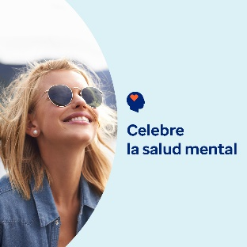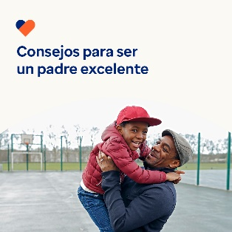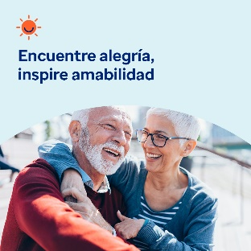

- El 10 de octubre es el Día Mundial de la Salud Mental. Tómate un momento para aprender más sobre la salud mental y el bienestar, y cómo puedes ayudar a nutrir tu propia salud mental y prevenir el estigma. optumwellbeing.com/newthismonth/es-MX #employeehealth #wellbeing #WorldMentalHealthDay

- Muchos niños y adolescentes sufren acoso escolar, ya sea como víctimas, como acosadores o como ambos. Obtén más información sobre lo que motiva a los acosadores y cómo prevenir ciertas situaciones en el paquete de herramientas de este mes. optumwellbeing.com/newthismonth/es-MX #employeehealth #wellbeing #WorldMentalHealthDay

- Obtén consejos para ser el tipo de padre que esperas ser en el paquete de herramientas de este mes. optumwellbeing.com/newthismonth/es-MX #employeehealth #wellbeing #WorldMentalHealthDay

- Aquí te presentamos una forma sencilla de tomar nota de lo bueno que hay en ti y
en tu vida, y de tu valor propio, para que puedas inspirar a otros a hacer lo mismo. optumwellbeing.com/newthismonth/es-MX #employeehealth #wellbeing #WorldMentalHealthDay

Cómo hacer una publicación en LinkedIn:
- Abre tu cuenta de LinkedIn.
- Selecciona tu texto preferido de arriba (incluido el enlace), copia y pega.
- Elige tu imagen preferida y agrégala a la publicación (guarda la imagen en el disco duro y selecciona “Add photo (Añadir una foto)” antes del paso 4).
- Haz clic en “Post (Publicar)”.

